2016中英日国际联合设计交流营工作总结
- 背景及意义
儿童户外活动及游戏空间对于儿童的身心发展起着至关重要的作用。然而，在经济快速发展的大背景下，城市越发显现出效率及功能至上的根本特征。城市内多数空间的建设基本是围绕成人的需求进行，儿童的空间权益却被长期严重忽视。我国3.6亿儿童中就有1.6亿是生活在城市里的，如何为生活在现代大都市里的儿童提供接触大自然、随时随地开心玩耍游戏的城市公共空间是一个亟待研究的课题。尤其是国家从2014年实行的“单独”政策过渡到2016年开始实行的全面放开“二孩”政策，未来对儿童群体的关注是大势所趋。因此，对于户外儿童游戏空间不该仅有“量”的需求，更应该有“质”的要求。此次中英日国际联合设计交流营以儿童户外游戏空间现状调研及对象地的更新规划设计为目的，开展中-英-日三国三校国际联合设计交流营。
- 负责人及主要参加人员
本次交流营由王霞老师及王倩娜副研究员负责，参加的师生包括：四川大学建筑与环境学院建筑系景观专业的罗言云副教授、毛颖讲师、沈一教授、汪源源讲师， 2012级、2013级的景观专业同学15名、景观专业研究生助教2名；英国谢菲尔德大学Helen Woolley教授、刘孝仪讲师及谢菲尔德景观专业学生4名；日本千叶大学木下勇教授及千叶大学学生2名，日本山梨大学佐佐木邦明教授及山梨大学学生4名；参加的中外教师为10名，中外学生为27名，合计师生总共37名。
三、交流营项目主要内容
1.讲座
中英日国际联合设计交流营于2016年7月5日拉开了帷幕。此次交流营主题为“城市户外空间中的儿童视角”，希望通过此次活动，同英国和日本的风景园林名校师生一起探索人性化的城市空间，共同挖掘城市空间改造及更新规划设计的最大潜力。
日本千叶大学木下勇教授开展了题为《日本和亚洲国家的儿童友好城市（Child Friendly Cities Movement in Japan and Asian Countries）》以及题为《冒险性游戏场—从欧洲影响到日本社交游乐场（Adventure Playgrounds—From European Influence to Japanese Community Based Playgrounds)》的英文讲座。讲座着重讲解了儿童友好空间的基本要素以及其在日本和亚洲一些国家儿童友好城市的发展建设情况和实践案例。木下勇教授的第二场讲座主要介绍了冒险性游戏场的各种形式，同时提到了三代甚至四代人的认知地图，使儿童空间设计充满浓郁的人文关怀和历史感。最后，木下勇教授提供了旧报纸让学生们分组自由创造有趣的儿童游乐空间，学生们积极参与，全情投入，最后呈现的作品精彩纷呈，各具特色。
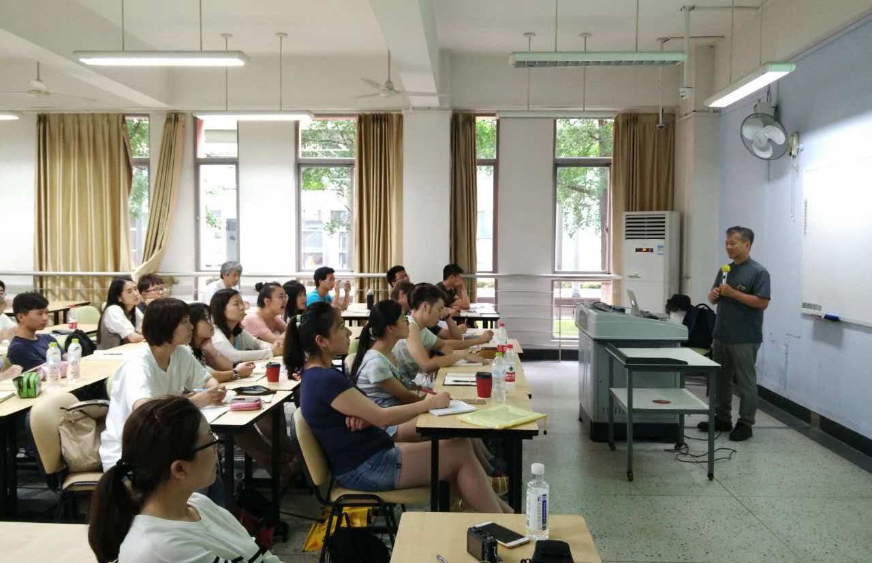
来自日本山梨大学的佐佐木邦明教授为大家带了题为《个人行为及其在公共空间设计的指导意义（Individual Behavior and Its Prediction in the Public space Design)》的英文讲座。其主要介绍了交通规划、区域规划、道路网、道路规划、街区规划等方面的内容，强调预测与规划的作用，注重用科学的计算方法来进行宏观和微观层面的分析，同时关注人的行为模式，希望在规划上能够尽量适应人的需求，甚至提供更好的活动体验。
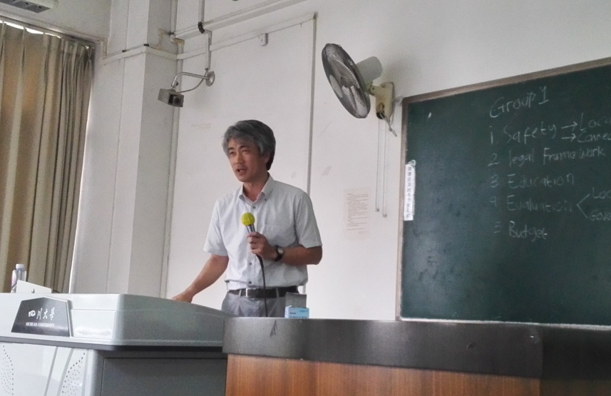
来自英国谢菲尔德大学的海伦·伍莉教授进行了题为《游乐场到游戏景观（Playgrounds to playful Landscapes）》及《游戏场的游乐价值评估(Evaluating the Play Value of a Playground)》的讲座，两个讲座主要讲述了游乐对于儿童的意义以及游乐空间对于家庭和社会的意义，同时也提到了不同的游乐类型，着重强调了自然要素对于儿童游乐空间的影响。整个过程中学生兴趣浓厚，认真聆听，积极参与讨论，受益良多，从中感受到了景观设计中浓郁的人文关怀，也深深感到景观设计对于改善人们生活的意义。
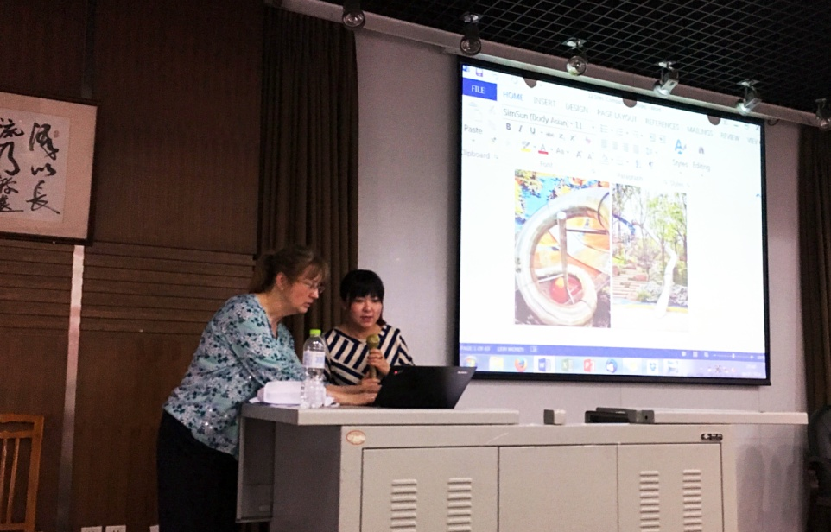
2.联合设计
此次交流营活动以小组竞赛形式进行，一共分为6个小组，每个小组尽可能的包括三校的学生，中外学生比例达到1:1。同学们以小组形式前往不同的场地进行调研，学生们积极投入，认真调研。随后按照设计任务书对相应的调研地点进行设计。
3.评审与颁奖
2016年7月11日下午13点30分，中英日风景园林交流营联合设计终期汇报在建筑与环境学院学术报告厅举行。参加汇报的有：英国谢菲尔德大学Helen Woolley教授、刘孝仪讲师，日本千叶大学木下勇教授，四川大学建筑与环境学院建筑系副主任毛颖老师、沈一教授、罗言云副教授、王霞老师、王倩娜副研究员，以及此次中英日交流营的全体学生。
六个小组轮流上台对儿童户外活动场地设计进行讲解，同时展出团队设计图。有的小组并不拘泥于语言汇报的形式，采取了生动活泼的肢体语言讲解，为老师同学们理解设计起到了很好的帮助作用。老师们为每组的设计和讲解进行点评，给出建议，同时对同学们的付出的努力表示肯定。最后老师们进行评图工作，综合中期汇报成果，评选出一等奖、二等奖、三等奖获奖者，其中，GROUP ONE（组长：袁喆依，组员： 张菁、Sigit Mulyanyah Effendy, 高舒怡、 Alex Riley）获得了此次设计竞赛一等奖。
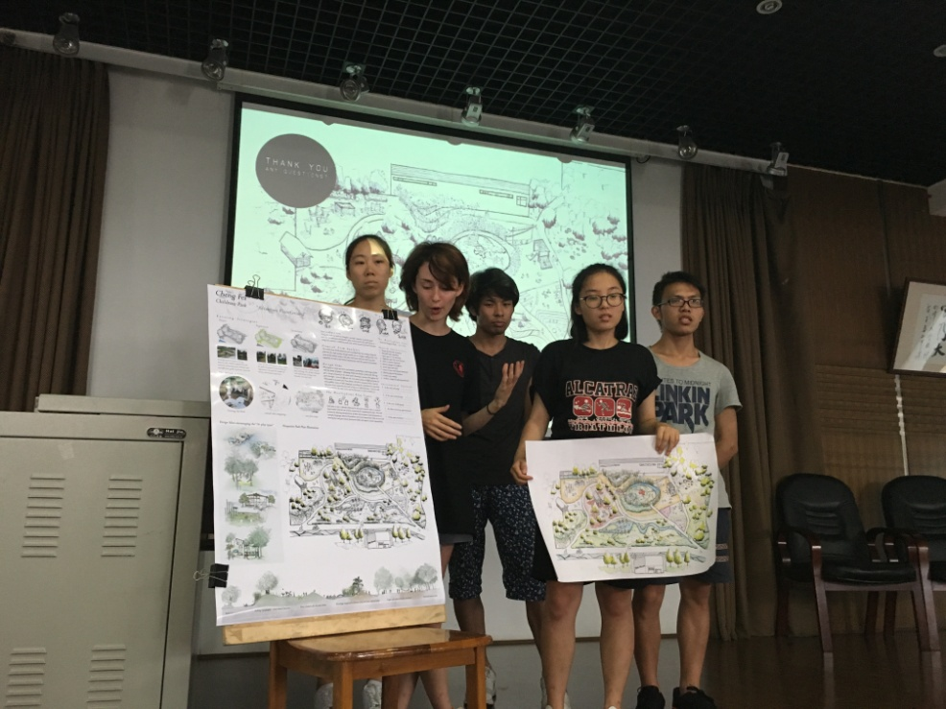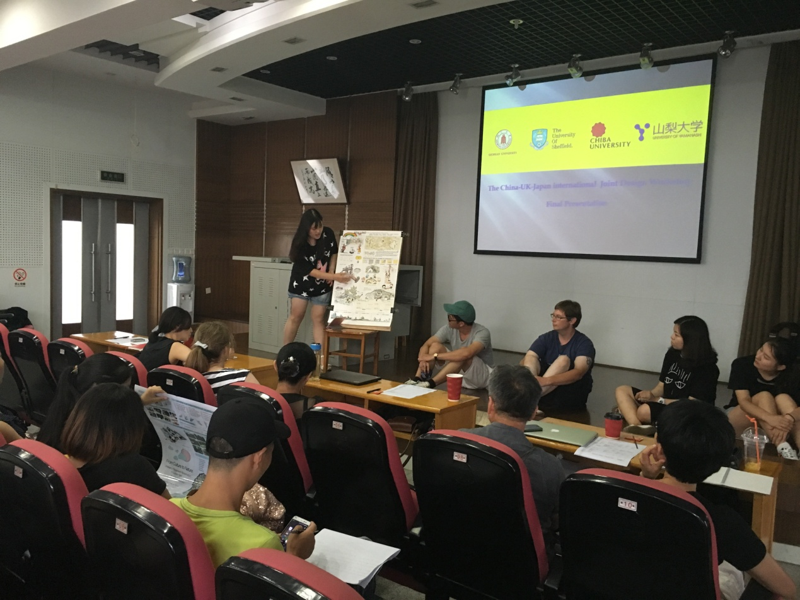
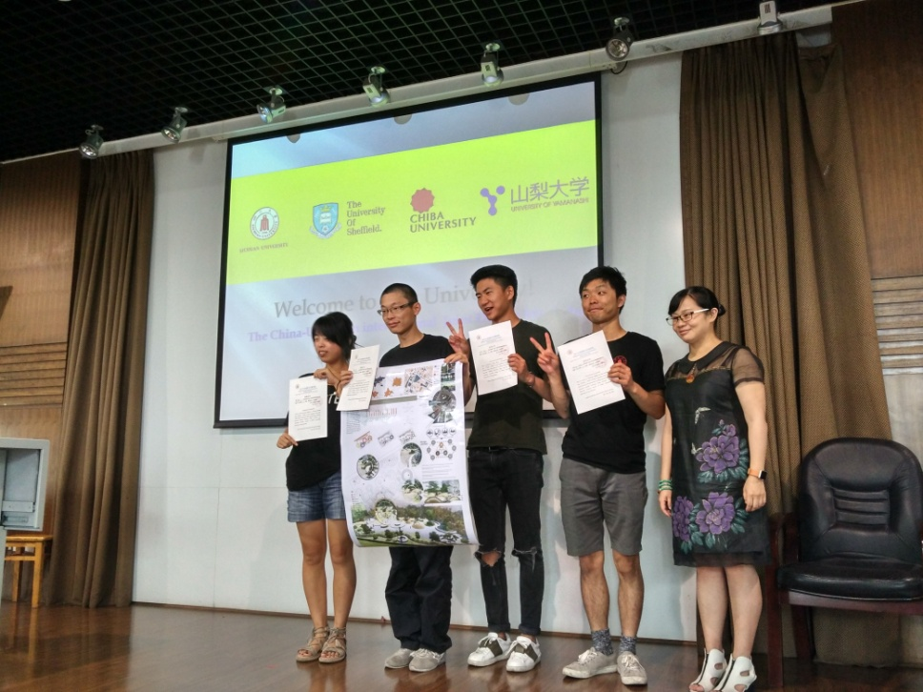
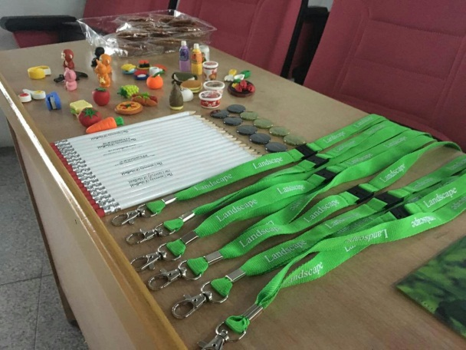
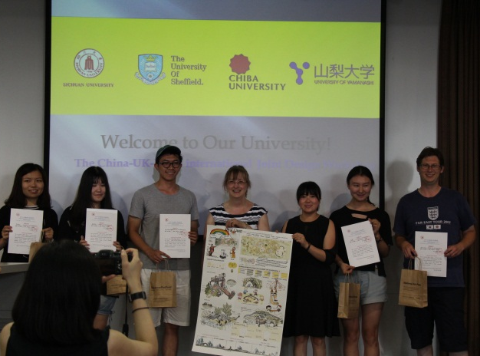
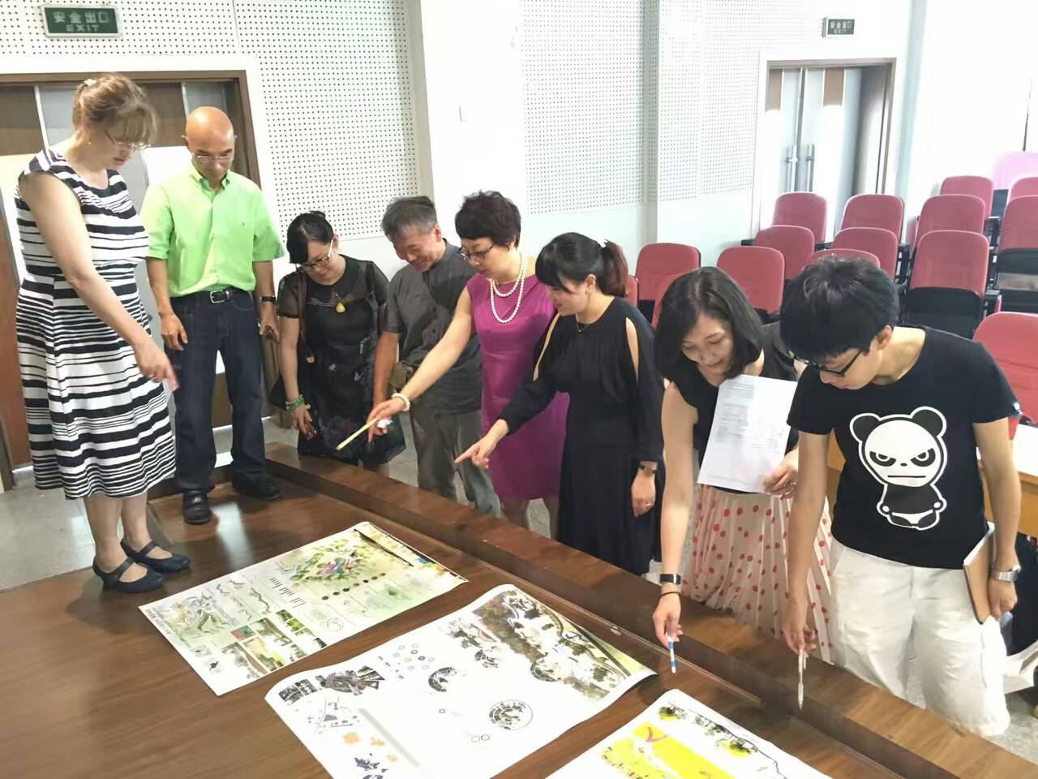
4.客座教授授予仪式
此次活动还授予了来自英国谢菲尔德大学的海伦·伍莉教授及来自日本千叶大学的木下勇教授四川大学建筑与环境学院客座教授头衔。2016年7月11日下午4：00，在建筑与环境学院报告厅进行了四川大学建筑与环境学院客座教授授予仪式。建筑与环境学院熊峰院长、建筑系副系主任毛颖老师、罗言云副教授、王霞老师、王倩娜副研究员及此次中英日UIP交流营的30位学生见证了此次客座教授授予仪式。
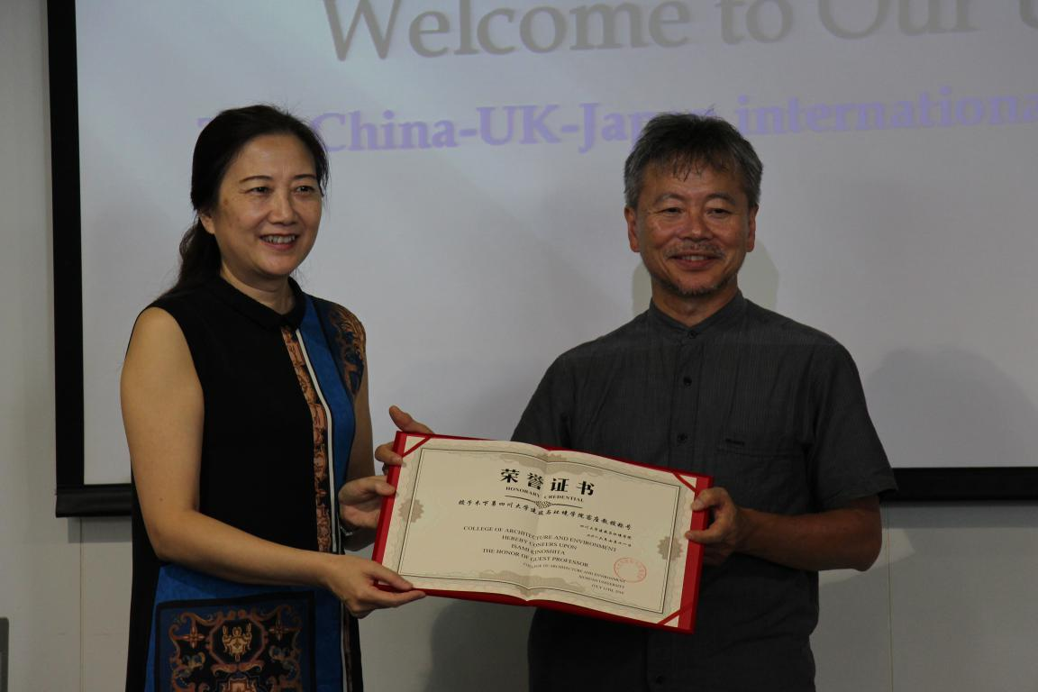
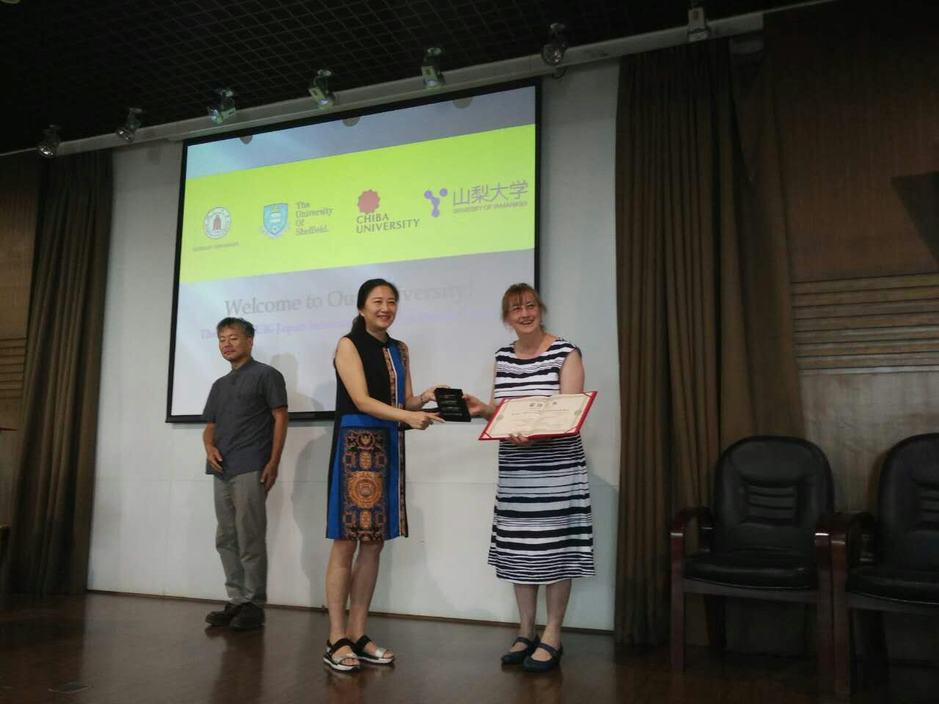
学院院长熊峰教授表达了对于此次中英日交流营的肯定以及对于各国之间更加频繁的交流和合作的期待，希望海伦·伍莉教授和木下勇教授可以更多地来中国授课做研究，促进中英交流合作。海伦·伍莉教授和木下勇教授表示很高兴也很感谢作为客座教授的机会，她认为中国是一个潜力无限的国家，成都作为中国西部最大的城市，发展日新月异，在景观领域还有很多值得研究的东西，希望今后两校之间可以交流协作，将城市景观建设得更加美好。
5.参加建筑与环境学院的交流晚会
7月11日晚5：00，在江安校区灾后重建与管理学院C301会议室，建环学院2016年“实践及国际课程周”交流汇报晚会隆重拉开序幕。来自英国谢菲尔德大学的Grace kelleher同学，作为主持人之一主持了该晚会。中英日交流营的舞蹈节目《wrong direction》作为压轴节目，将晚会推向了高潮。
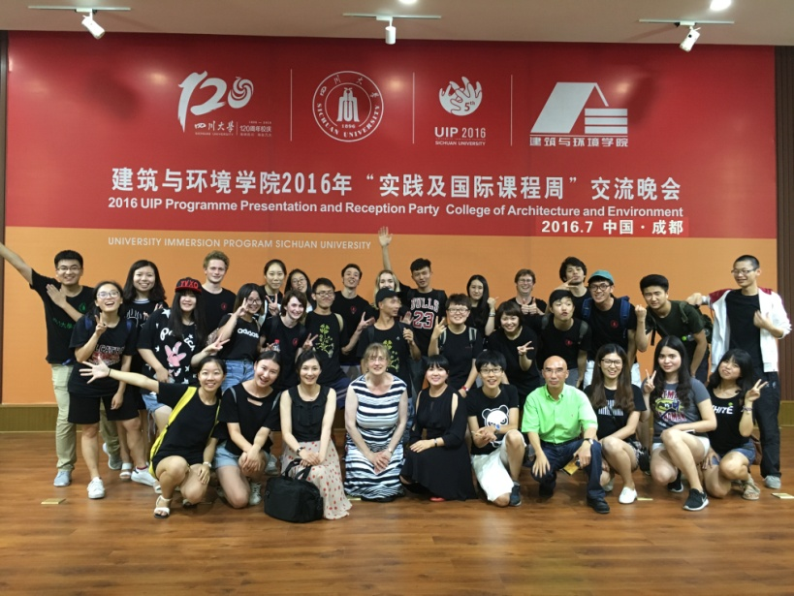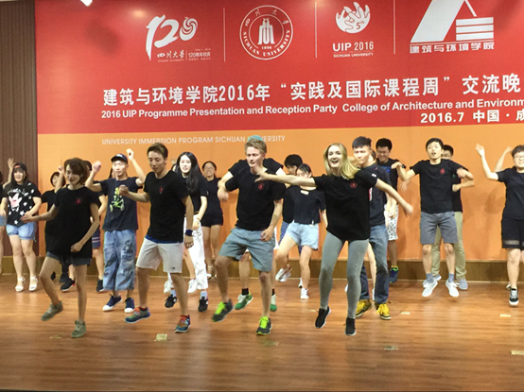
- 交流营的后续工作展望
中英日风景园林交流营的宗旨是“work hard and play hard”,通过同学们互相的合作和协作，学习交流部分画下了圆满的句号。说不同语言，来自不同国家、不同学校的同学们互相帮助，相互沟通交流，相互学习不同的思维方式和设计方法，对三方同学的专业学习提供了极大的帮助，同时，同学们开阔了彼此的视野，建立了深厚的友谊。
本次活动结束也预示着新的开始，英国谢菲尔德大学的海伦·伍莉教授及来自日本千叶大学的木下勇教授被授予四川大学建筑与环境学院客座教授头衔，因此，未来进一步的合作还正在继续中。
